Didaktische Handreichung: Aufgabe Schokoladenpreis

Merkmale der Teilaufgabe 1
Leitidee | Funktionaler Zusammenhang (L4)
Allgemeine Kompetenz | Mathematische Darstellungen verwenden (K4)
Anforderungsbereich | I
Kompetenzstufe | 1A

Merkmale der Teilaufgabe 2
Leitidee | Funktionaler Zusammenhang (L4)
Allgemeine Kompetenz | Mathematische Darstellungen verwenden (K4)
Anforderungsbereich | I
Kompetenzstufe | 1A

Aufgabenbezogener Kommentar
Diese Aufgabe gehört zur Leitidee Funktionaler Zusammenhang (L4), da die Analyse einer proportionalen Zuordnung im Mittelpunkt steht.
Zur Bearbeitung von Teilaufgabe 1 ist dem gegebenen Graphen ein Wertepaar zu entnehmen (K4). Bei Teilaufgabe 2 ist zu entscheiden, zu welcher von vier gegebenen proportionalen Zuordnungen dieser Graph gehört. Hierzu ist zwischen den beiden Darstellungen (Tabelle und Graph) zu wechseln (K4). Als Anhaltspunkt kann dabei das in der Tabelle angebende Wertepaar ( 100 g | 1,50 € ) genutzt werden (K2). Alternativ kann der Preis der einzelnen Schokoladensorten auf 200 g hochgerechnet und mit dem angegebenen Wertepaar ( 200 g | 3,00 € ) abgeglichen werden (K2).
Da es sich bei beiden Teilaufgaben um eine den Schülerinnen und Schülern vertraute Darstellung handelt, gehören beide Aufgaben dem Anforderungsbereich I an.
Folgende Schwierigkeiten und Fehler sind zu erwarten:
Zu Teilaufgabe 1:
- Es kommt zu Fehlern beim Ablesen des Wertepaares aus der Graphik (Fehllösung: 500 g 7 €). Dies kann auf Schwierigkeiten im Umgang mit der Graphik hindeuten.
Zu Teilaufgabe 2:
- Die Schülerinnen und Schüler können keine Verbindung zwischen der Tabelle und dem Graphen herstellen. Dies kann zum einen auf Schwierigkeiten beim Lösen mathematischer Probleme oder aber im Umgang mit Diagrammen hindeuten (K2 und K4).

Anregungen für den Unterricht
Es ist damit zu rechnen, dass sich die Schwierigkeiten bei der Bearbeitung dieser Aufgabe in Grenzen halten, da die Aufgabenstellung klar gegliedert ist und sich mit einem für viele Schülerinnen und Schüler leicht zugänglichen Thema beschäftigt. Treten trotzdem Probleme auf, können die Schülerinnen und Schüler aufgefordert werden, eine Wertetabelle und einen Graphen der Zuordnung Schokoladenmenge (in g) Preis (in €) für alle vier Schokoladensorten anzufertigen. Hierbei bietet es sich an, arbeitsteilig vorzugehen. Werden die Unterlagen anschließend ausgetauscht, wichtige Wertepaare aus dem erstellten Graphen abgelesen und mit der Zuordnungstabelle abgeglichen, ist eine gegenseitige Kontrolle durch die Schülerinnen und Schüler möglich.
Anschließend können Aufgaben gestellt werden, welche die Schülerinnen und Schüler zu rückwärts gerichteten Überlegungen anhand der Tabelle oder auch des (erweiterten) Graphen anregen. Ein Beispiel wäre die folgende Aufgabe:
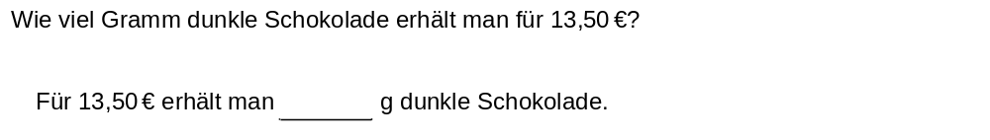
Auch diese Aufgabe, welche zusätzlich der Kompetenzen „Probleme mathematisch lösen“ und „mathematisch Kommunizieren“ zur Lösung bedarf, kann im Unterricht genutzt werden:
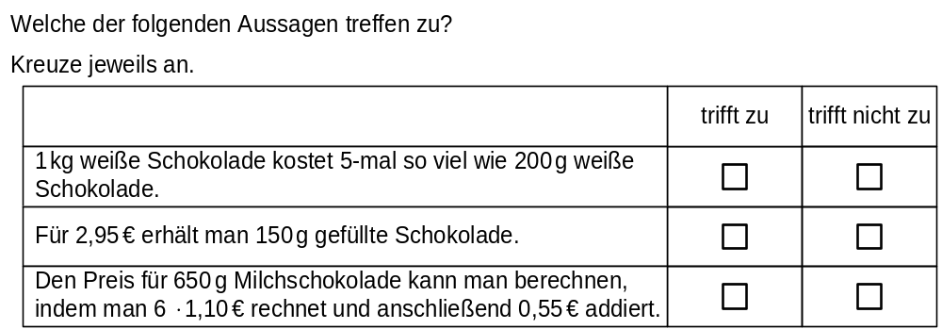
Weiterführend kann der Einfluss möglicher Sonderangebote diskutiert und die Eigenschaften einer proportionalen Zuordnung (wiederholend) gesammelt werden. Um die Abhängigkeit der Steigung des Graphen von dem Schokoladenpreis pro 100 g sowie den Einfluss von Sonderangeboten zu veranschaulichen, bietet sich auch der Einsatz eines Tabellenkalkulationsprogramms an.
Sollten die Schüler Probleme beim Ablesen der Wertepaare haben, sollte dies separat geübt werden.

